1.2 函数及其表示

一、选择题
1、设集合A＝｛x｜0≤x≤6｝，B＝｛y｜0≤y≤2｝，从A到B的对应法则f不是映射的是（ ）
A、f：x→y＝$\frac{1}{2}$x B、f：x→y＝$\frac{1}{3}$x
C、f：x→y＝$\frac{1}{4}$x D、f：x→y＝$\frac{1}{6}$x

2、设M＝｛x｜－2≤x≤2｝，N＝｛y｜0≤y≤2｝，函数f（x）的定义域为M，值域为N，则f（x）的图象可以是（ ）
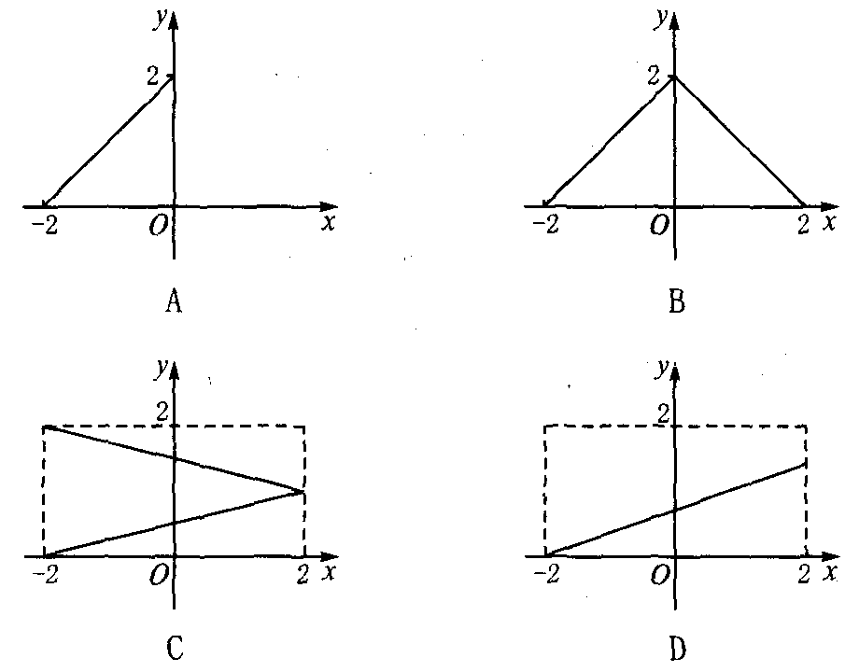

3、在映射$f:A→B中$，$A=B=\left\{(x,y)|x,y∈R\right\}$，且$f:(x,y)→(x−y,x+y)$，则与A中的元素$(−1,2)$对应的B中的元素为（ ）
A、$(−3,1)$ B、$(1,3)$ C、$(−1,−3)$ D、$(3,1)$

4、下列各组函数$f(x)与g(x)$的图象相同的是（ ）
A、$f(x)=x,g(x)=(\sqrt{x})^{2}$ B、$f(x)=x^{2},g(x)=(x+1)^{2}$
C、$f(x)=1,g(x)=x^{0}$ D、$f(x)=|x|,g(x)=\begin{aligned}\left\{x | \right.\end{aligned}$ $\begin{aligned}(x≥0) \\ (x<0)\end{aligned}$
5、若，则的值为( )
A、0 B、1
C、 D、1或

6、如下图可作为函数$=f(x)$的图像的是( )
$$y$$
$$x$$
$$y$$
$$O$$
$$x$$
$$y$$
$$O$$
$$x$$
$$y$$
$$O$$

$$x$$
$$O$$
A B C D

7、若能构成映射，下列说法正确的有 （ ）
（1）A中的任一元素在B中必须有像且唯一；（2）B中的多个元素可以在A中有相同的原像；（3）B中的元素可以在A中无原像；（4）像的集合就是集合B。
A、1个 B、2个 C、3个 D、4个

二、填空题
8、设函数f（x）＝$\begin{aligned}\left\{x^{2}＋2(x2)， | \right.\end{aligned}$则f（－4）＝____，又知f（$x_{0}$）＝8，则$x_{0}$＝____

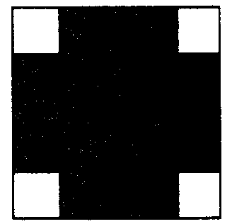
9、如图，有一块边长为a的正方形铁皮，将其四个角各截去一个边长为x的小正方形，然后折成一个无盖的盒子，写出体积V以x为自变量的函数式是_____，这个函数的定义域为_______

10、给定映射f：（x，y）→（$\sqrt{x}$，x＋y），在映射f下象（2，3）的原象是（a，b），则函数f（x）＝ax²＋bx的顶点坐标是________

11、设，若，则x=____________。
12、已知$f(x−\frac{1}{x})=x^{2}+\frac{1}{x^{2}}$，则$f(x+\frac{1}{x})=$___________。

三、解答题
13、设f(x)是R上的函数，且满足f(0)=1，并且对任意实数x、y，有f(x-y)=f(x)-y(2x-y+1)，求f(x)的表达式。

14、已知二次函数f(x)当x=2时有最大值16，它的图像截x轴所得的线段长为8，求解析式y=f(x)。

15、已知二次函数f(x)=ax²+bx（a，b为常数，且a≠0）满足条件：
f(x－1)=f(3－x)且方程f(x)=2x有等根.
（1）求f(x)的解析式；
（2）是否存在实数m,n（m<n），使f(x)的定义域和值域分别为[m,n]和[4m,4n]，如果存在，求出m,n的值；如果不存在，说明理由.

参考答案

一、选择题
A； 2、B；3、A；4、D；5、C；6、D；7、C
二、填空题
8、 18 ， 4或－$\sqrt{6}$；
9、 V＝$x(a－2x)^{2}$｛x｜0＜x＜a/2｝
10、（$\frac{1}{8}$，－$\frac{1}{\text{16}}$）
11、
12、$x^{2}+\frac{1}{x^{2}}+4$
三、解答题
13、解：因为对于$x,y∈R$有f(x-y)=f(x)-y(2x-y+1)，令x=0得f(-y)=f(0)-y(-y+1)
所以$f(−y)=y^{2}−y+1$，所以$f(y)=y^{2}+y+1(y∈R)$。
所以$f(x)=x^{2}+x+1(x∈R)$。
14、解：由题意设$f(x)=a(x−2)^{2}+\text{16}$，即$f(x)={\text{ax}}^{2}−4\text{ax}+\text{16}+4a$。
方程${\text{ax}}^{2}−4\text{ax}+\text{16}+4a=0$的两根，$x_{1},x_{2}$ 满足$|x_{1}−x_{2}|=8$，
而$|x_{1}−x_{2}|^{2}=(x_{1}+x_{2})^{2}−4x_{1}x_{2}=−\frac{\text{64}}{a}$，所以$−\frac{\text{64}}{a}=8^{2}$，所以a=-1
所以，$f(x)=−x^{2}+4x+\text{12}$
15、解：(1)∵方程ax²+bx－2x=0有等根，∴△=(b－2)²=0，得b=2。
由f(x－1)=f(3－x)知此函数图像的对称轴方程为x=－$\frac{b}{2a}$=1，得a=－1，
故f(x)=－x²+2x.
(2)∵f(x)=－(x－1)²+1≤1，∴4n≤1，即n≤$\frac{1}{4}$.
而抛物线y=－x²+2x的对称轴为x=1，∴当n≤$\frac{1}{4}$时，f(x)在[m,n]上为增函数。
若满足题设条件的m,n存在，则$\begin{aligned}\left\{f(m)=4m | \right.\end{aligned}$
即$\begin{aligned}\left\{−m^{2}+2m=4m | \right.\end{aligned}$$⇒$$\begin{aligned}\left\{m=0或m=−2 | \right.\end{aligned}$又m<n≤$\frac{1}{4}$.
∴m=－2,n=0，这时，定义域为[－2，0]，值域为[－8，0].
由以上知满足条件的m,n存在,m=－2,n=0.

